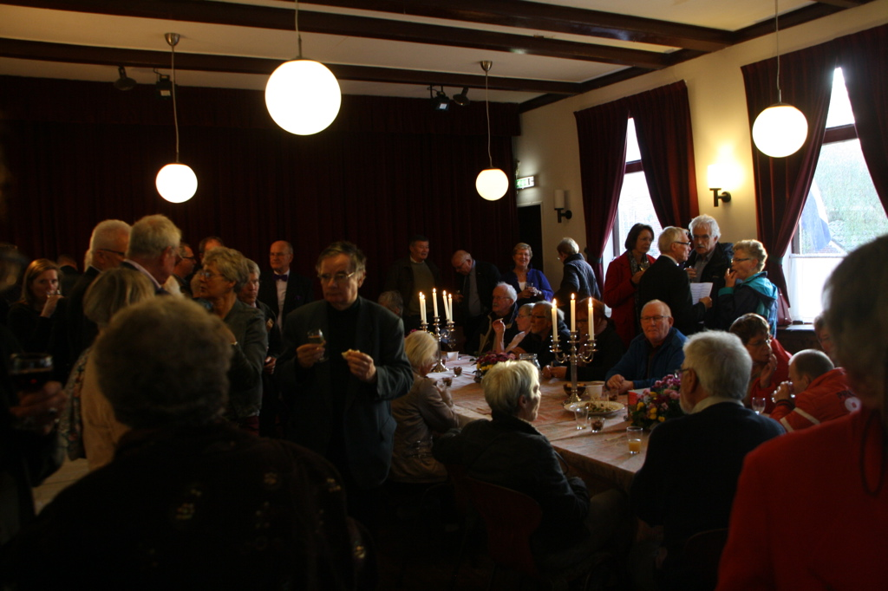

Geachte mevrouw,meneer,

Rottum is met het project samen tot het einde in de race voor de titel "kern met pit".  Het is zover….na een heel jaar activiteiten komt het nu op stemmen aan.  Uiteraard willen we winnen. Het inwoneraantal van Rottum zal niet de doorslag kunnen geven bij stemmen. We zijn per slot van rekening maar een klein wierde-kerkdorp met maar zo'n 180 inwoners.

Rottum heeft  hard gewerkt aan het opknappen van het kerkhof, het hoeske van Thais Joaptje ,de kerk en het inrichten van de exposities.

Veel mensen hebben een bezoek gebracht aan ons dorp. Vooral de concerten en lezingen op beide monumentendagen en de concerten en lezingen en het traditioneel begrafenismaal op 1 en 2 november trokken veel publiek.

Kijkers van RTVNoord hebben inwoners van de bult wekelijks kunnen zien in ''beven op de bult".

Voor ons is het heel belangrijk dat we, ondanks de aardbevingen, kunnen laten zien hoe goed het wonen is in ons gebied, en dat wij als bewoners ons serieus inzetten om onze leefomgeving te verbeteren.

Door dit soort dingen willen wij graag  Rottum  positief op de kaart zetten. Wilt u ons steunen stem dan op kern met pit, projecten 2014, provincie Groningen, Rottum, samen tot het einde.

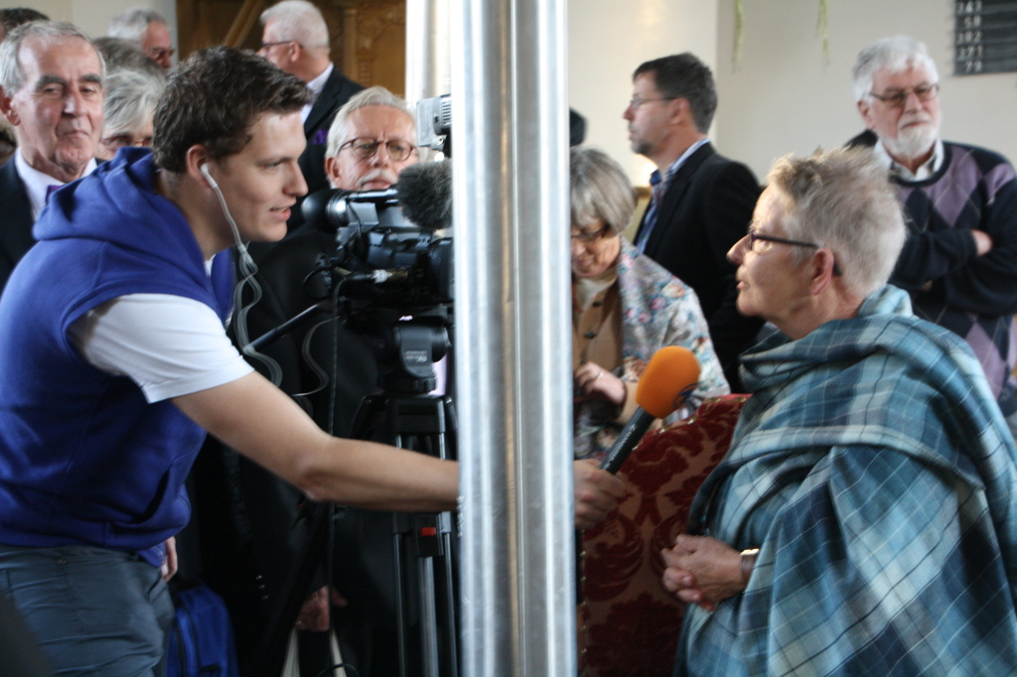

Beste deelnemer van kern met pit 2014,

Zoals jullie waarschijnlijk al weten kan er tot en met 31 december gestemd worden op jullie projecten. De extra trofee winnaar (in elke provincie) wordt dit jaar voor ¼ bepaald door een vakjury, ¼ door de deelnemers zelf, ¼ door de provinciale juryleden en ¼ door jouw, het Nederlands publiek.

Het is voor jullie dus zaak om ervoor te zorgen dat zoveel mogelijk mensen op jullie project gaan stemmen. Je kunt hierbij vele middelen inzetten, Denk aan facebook, Linkedin, twitter maar vergeet ook niet de lokale en regionale kranten/tv-zenders te benaderen. Deze krijgen van ons ook al een persbericht. Maar het zou toch mooi zijn als ze een oproep kunnen doen om vooral op jullie project te stemmen met daarbij een mooie foto van jullie project.

Om de lokale pers te benaderen kun je contact opnemen met de redactie of zelf een persbericht opstellen. We hebben als voorbeeld een persbericht toegevoegd wat je kan gebruiken voor jullie project.

Zorg er ook voor dat jullie projectpagina is bijgewerkt. Veel mensen baseren natuurlijk ook hun keus op wat ze lezen op jullie eigen pagina.

Vergeet tot slot niet zelf te stemmen en al je vrienden een mailtje te sturen om op jullie project te stemmen.

Veel succes met het afronden en bekendheid geven aan jullie project.

Met vriendelijke groet,

Pim Janssen

Projectadviseur/ Coördinator Kern met Pit

http://www.kernmetpit.nl/editie+2014/deelnemende+projecten+2014/default.aspx?filter=Groningen

